|  |  |
| --- | --- |
| GesGemLogo | |
|  | |
| Die Gesunde Gemeinde St. Florian  steht für Gesundheit von Körper,  Geist und Seele der Bevölkerung  durch Förderung von Kommunikation,  Information und Bewusstseinsschaffung.   |  | | --- | | **Aktuelle Termine:**  **Achtung: Aufgrund der angespannten Lage wegen der Corona-Pandemie müssen angekündigte Veranstaltungen möglicherweise abgesagt bzw. verschoben werden. Bitte erkundigen Sie sich kurzfristig beim Veranstalter!!!**  **KIRTAG, Montag, 4. Mai 2020: ab 10 Uhr (nur bei Schönwetter!)**  Kommt und besucht die Gesunde Gemeinde am Aktiv-Stand (Bereich Volksschule)!  **Gesunde Vitamine – Gesundheitslose – Fitnessübungen – Infos**  **EINLADUNG ZUM WORKSHOP: Naturkosmetik selber machen**  **am Dienstag, 5. Mai 2020**, um 18.00 - 20.45 Uhr in der Schulküche der NMS St. Florian  cid:CABF79A4-5031-454C-8B24-98645527248A@homeReferentin: **Iris Lehner - Dipl. Kräuterpädagogin**  Verschönere dein Leben mit hochwertigen Naturkosmetikprodukten.  In diesem Naturkosmetik-Workshop lernst du deine Pflegeprodukte  nachhaltig und selbst herzustellen. Gemeinsam werden wir Gesichtscremen,  Handcremen, Bodybutter, Badepralinen, Deo, Körperpeeling und/oder einen  Lippenbalsam herstellen. Mit deinen selbst gemachten Beauty- und  Wellnessprodukten, dem dazu gehörenden Manuskript und breitem Wissen  zum Thema Naturkosmetik gehst du wohlduftend nach Hause.  Materialkosten: €15 pro Person (max. 20 TeilnehmerInnen – Jugendliche/Erwachsene).  Die Vortragskosten übernimmt die Gesunde Gemeinde.  Anmeldung im Gemeindeamt (Fr. Monika Wallner, Tel. 07224-4255-13) |   **Laufende/regelmäßige Aktivitäten:**  Gesunder Kindergarten/Gesunde Küche  Vortragsreihe im Gesunden Monat November | |
|  | |
|  | |

**Der Arbeitskreis „Gesunde Gemeinde St. Florian“ sucht**

**Ehrenamtliche MitarbeiterInnen für den Arbeitskreis**

**„GESUNDE GEMEINDE St. Florian“**

**Wir brauchen DICH und**

**deine Ideen für ein gesundheitsförderndes Gemeindeleben**

**deine Tatkräftigkeit für die Umsetzung unserer gemeinsam entwickelten Aktionen**

**deine Entschlossenheit das Leben in unserer Gemeinde aktiv mitzugestalten**

**Was du dafür brauchst?**

….. eine gesunde Lebenseinstellung

….. Lust in einem fröhlich-freundlichen Team mitzuarbeiten

….. ein paar Stunden deiner wertvollen Zeit für die Menschen um uns herum

**Wir freuen uns auf DICH!**

**ArbeitskreisleiterIn Ingeborg Fink-Schwarzmayr mit ihrem TEAM!**

**Kontakt:** [**ingeborg.fink@aon.at**](mailto:ingeborg.fink@aon.at)**, 0664/4072908**

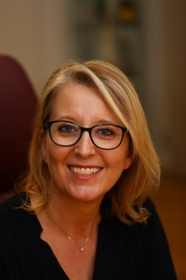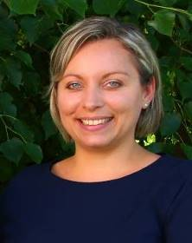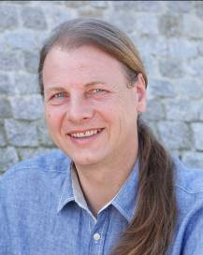

**Ingeborg Fink-Schwarzmayr Thomas Holzmann Milena Hanisch Karin Steinkogler Iris Lehner Arbeitskreisleiterin**

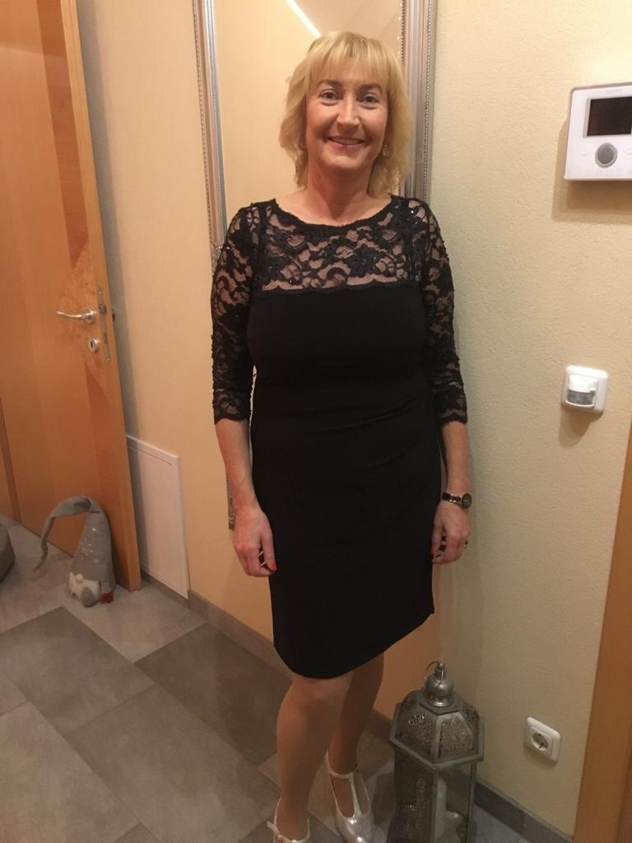

|  |  |  |  |
| --- | --- | --- | --- |
| **Maria Standhartinger Monika Wallner**  **Schriftführung**  Der Arbeitskreis arbeitet weitgehend selbstständig und besteht aus Gemeindebürgern verschiedener Alters- und Berufsgruppen, denen es ein Anliegen ist, das Gesundheitsbewusstsein in der Bevölkerung zu fördern. Alle Mitglieder des Arbeitskreises arbeiten ehrenamtlich!  Haben Sie Fragen, Wünsche oder Anregungen?  Nehmen Sie mit uns Kontakt auf: Wir sind immer gerne für Sie da! | | | |
|  | | | |
| **ArbeitskreisleiterIn:**   |  |  | | --- | --- | | http://www.gesundes-florian.at/Das%20Team/Bilder/Ingeborg-Fink.gif | **Ingeborg Fink-Schwarzmayr**  Physiotherapeutin    Sternzeichen: Jungfrau  Hobbys: Aktivitäten in der Natur, Familie, Chor    Ich arbeite für die Gesunde Gemeinde St. Florian weil:  Beruflich helfe ich den Menschen ihre Gesundheit wieder zu erlangen.  Es ist mir ein Anliegen die Gesundheits-Kompetenzen unserer Mitbürger zu stärken,  damit sie auch selber ihr Wohlbefinden und ihre Gesundheit verbessern und erhalten können. | | | | |
|  | |  | |
| **Arbeitskreismitglieder:** |  | |
| **Thomas Holzmann**  Orthopädietechnikmeister, „Freewheely“  Dipl. Multimedialer Kunsttherapeut, Kreativtrainer    Sternzeichen: Jungfrau mit Aszendent Krebs  Hobbys: Bogensport, Familie, Haus und Garten.    **Ich arbeite für die Gesunde Gemeinde St. Florian weil:**  Seit über zwanzig Jahren bin ich im Gesundheitsbereich beruflich tätig.  Als Unternehmer ist mir die Nahversorgung der Florianerinnen und Florianer aller Generationen, ein unmittelbares Anliegen. Themen rund um die Jugend beschäftigen mich in der eigenen Familie und als Arbeitsbegleiter beim OÖ Hilfswerk. Zukünftige gesundheitliche und gesellschaftliche Herausforderungen will ich mit Kreativität und Engagement meistern.   |  |  | | --- | --- | |  | | |  |  | | | | |

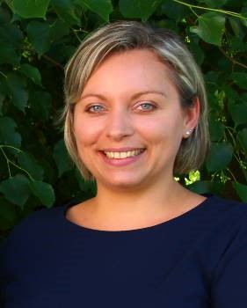

**Milena Hanisch**

Tagesmutter

Sternzeichen: Löwe

Hobbys: Yoga, Shiatsu, SPIEGEL-Spielgruppe

Ich arbeite für die gesunde Gemeinde weil: ich zukünftig mit den Florianerinnen und Florianern gemeinsam sporteln möchte.

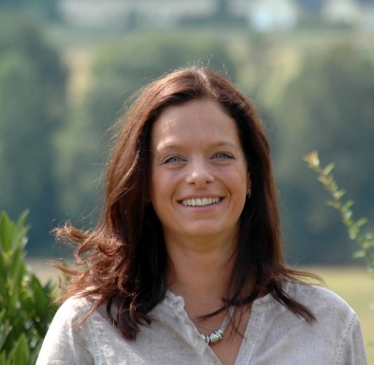**Mag. Karin Steinkogler**

Dunkelfeld-Vitalblut-Therapeutin und Energetikerin

Sternzeichen: Jungfrau

Hobbys: Draußen Sein (Laufen, Wandern, Schifahren, Garteln, …)

Ich arbeite für die Ges. Gem. weil: Schön, wenn es den Menschen körperlich, geistig und seelisch gut geht. Dabei unterstütze ich viele in meinem Beruf, und im Arbeitskreis Gesunde Gemeinde auch gerne ehrenamtlich.

**Iris Lehner**

Dipl. Kräuterpädagogin  
Sternzeichen: Skorpion mit Aszendent Löwe  
Hobbys: Lange Spaziergänge, Malen, Familie, Soziale Kontakte

Ich arbeite für die Gesunde Gemeinde St. Florian weil: Gesundheit mir ein großes Anliegen ist und Prävention für mich einen großen Stellenwert hat.  
Wir können durch gegenseitige Ergänzung und bessere Koordination gesundheitsbezogener Aktivitäten örtlicher Organisationen, Vereine und Institutionen zum Thema Gesundheit gemeinsam organisieren. Gesundheit geht uns alle an!



**Maria Standhartinger**

Verkäuferin

Sternzeichen: Stier

Hobbys: Wandern, Walken, Skifahren, Saunieren, …

Ich arbeite gerne im Team der Gesunden Gemeinde

mit, weil auch für mich Gesundheitsthemen mit

zunehmenden Alter immer wichtiger werden.

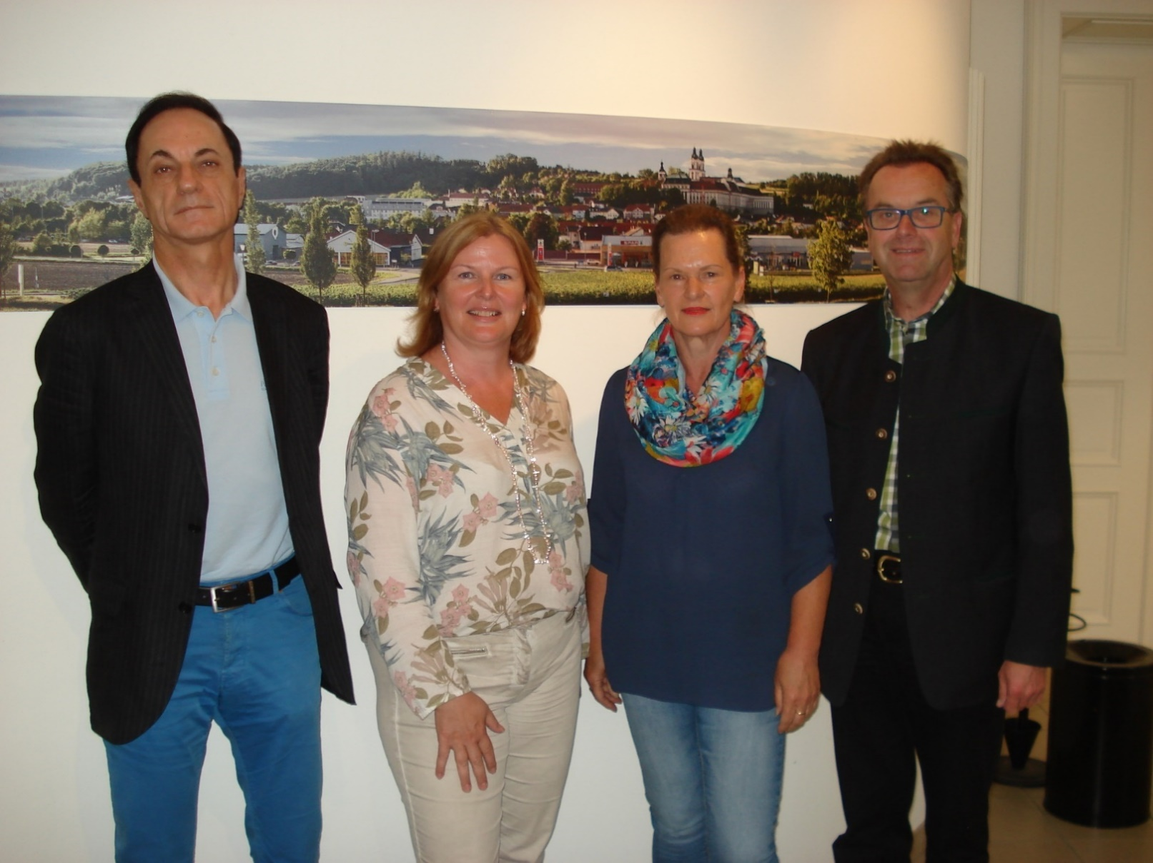**Monika Wallner (Schriftführung)**Gemeindebedienstete

Sternzeichen: Wassermann

Hobbys: Wandern, Radfahren, mit Menschen zusammen sein

Ich erstelle die Protokolle für die Sitzungen der Gesunden

Gemeinde, helfe bei der Organisation von Veranstaltungen

und bin selbst auch sehr an Gesundheitsthemen interessiert.

**Archiv**

**2020**

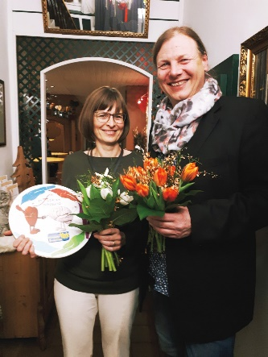**NEUE ARBEITSKREISLEITERIN**

Die Gesunde-Gemeinde-Mitarbeiter haben entschieden, den Arbeitskreis

in Zukunft in einem Rotationsprinzip zu führen.

Mit 1. Jänner 2020 hat **Ingeborg Fink-Schwarzmayr** die Arbeitskreis-

leitung von Thomas Holzmann übernommen, welcher symbolisch eine von

ihm kreierte Wanderpokalscheibe an die neue Arbeitskreisleiterin überreichte.

***Ingeborg Fink-Schwarzmayr, Thomas Holzmann***

**2019**

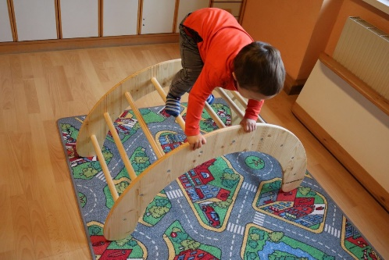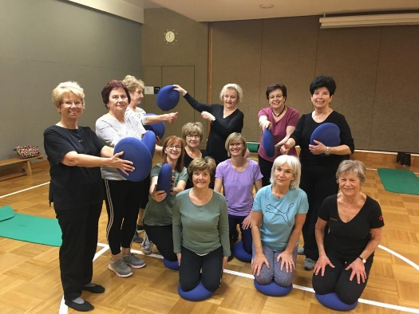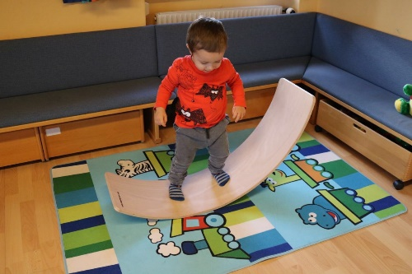

**Spiegel-Treffpunkt** **und** **Union St. Florian** freuen sich über die

von der Gesunden Gemeinde gesponserten Spiel- und Sportgeräte und **sagen Dankeschön!**

**In Zusammenarbeit mit dem Katholischen Bildungswerk (kbw) fanden im Gesunden Monat November heuer drei Vorträge und ein Kabarett statt.**

04.11.2019: **Wechseljahre und Menopause**

Dr. Julia Ganhör-Schimböck

11.11.2019: **Gesünder leben ohne Müll – 33 Tipps für ein müllfrei(er)es Leben**Mag. Michaela Bittner

18.11.2019: **Kabarett „Kreuz und Quer?“**

Monika Huemer - Kabarettistin

25.11.2019: **Ein Abend voll Energie**

Heidemarie Wagner – Human-Energetikerin, Dipl. Gesundheits- und Krankenschwester

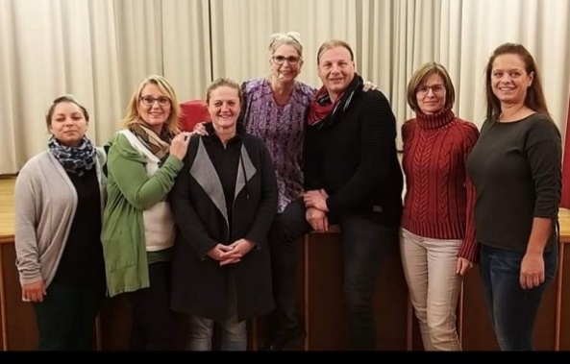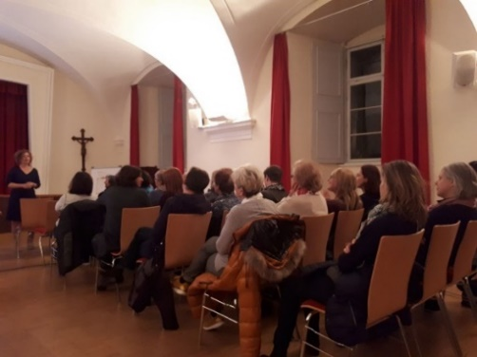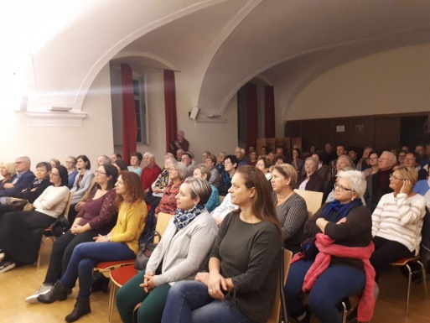

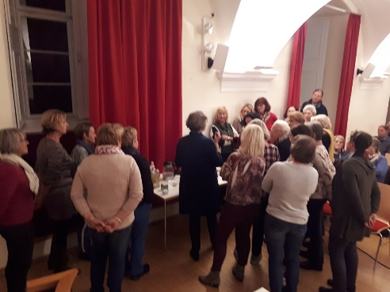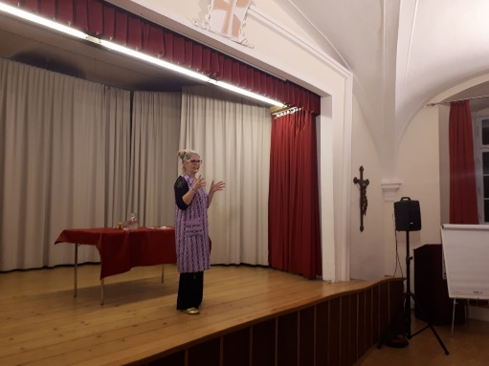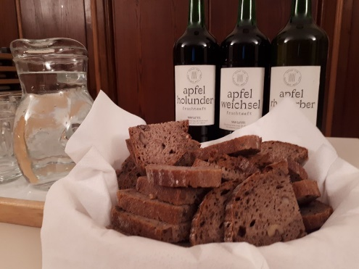

**Der Arbeitskreis der Gesunden Gemeinde bedankt sich für Ihr Interesse und Ihren Besuch!!**

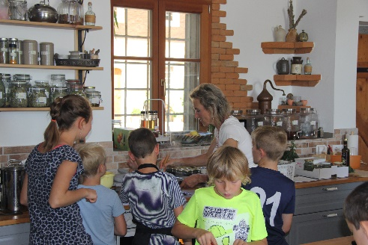**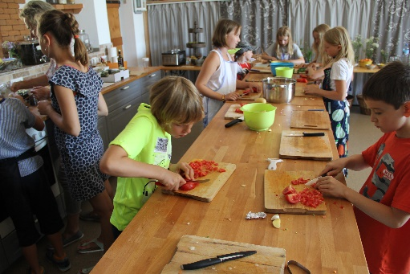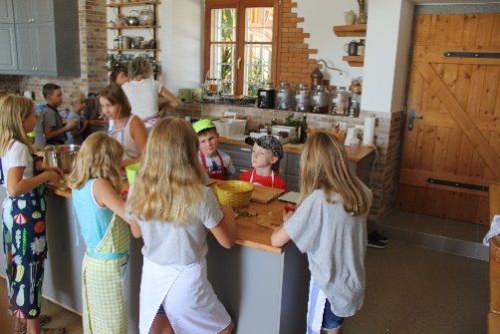Ferienpass 2019**

23.7.2019: Kinderkochkurs im Kräuterparadies der Fam. Benischek: Saftig, knackig, würzig – einfach köstlich – die jungen HaubenköchInnen waren fleißig am Werken!

**Am Montag,** **4. Februar 2019 von 18:00 – 21:30 Uhr fand in der Neuen Mittelschule St.Florian** **der Koch-Workshop: 1,2,3 Fertig! Schnelle Küche, die schmeckt und gut tut! statt**

[](https://www.bilderbeste.com/foto/transparent-two-thumbs-up-emoji-png-03.html)Zuerst gab es interessante Informationen zum Thema von der Referentin, Ernährungsberaterin Mag. Barbara Horvat. Danach konnten sich die Teilnehmer selbst überzeugen, dass schnelle und gesunde Küche kein Widerspruch sein müssen! Es wurden in kürzester Zeit viele Gerichte gekocht und somit praktisch ausprobiert, wie durch eine bewusste Auswahl an Fertigprodukten durch Ergänzung zB mit frischem/TK-Gemüse und Kräutern gesunde Mahlzeiten zubereitet werden können.

Bei den Köchinnen war jede Altersgruppe vertreten - die jüngsten waren erst 11 Jahre.   
Und es zeigte sich wieder einmal: Gemeinsames Kochen und Essen macht Spaß!

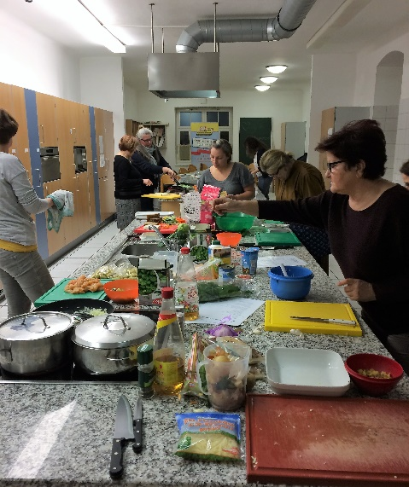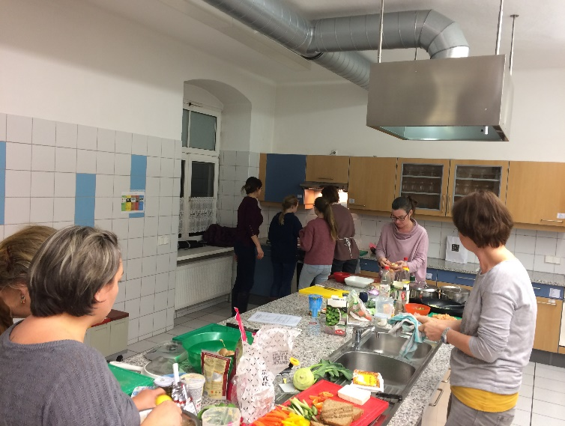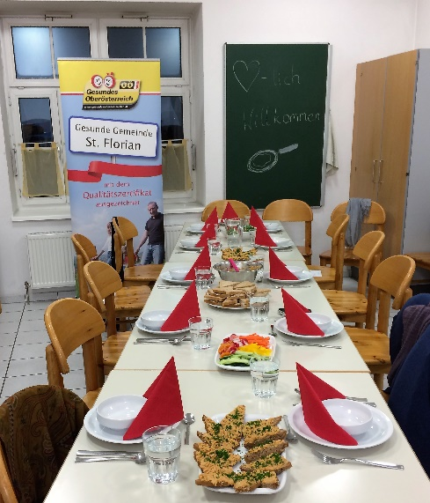

**…. es brodelte am Herd! … festlich gedeckte Tafel - …. das Kochen war rasch erledigt!  
 mit Kichererbsenaufstrich-Broten**

**Kichererbsenaufstrich-Rezept**Zutaten:  
350 g gekochte Kirchererbsen (Dose), 50 ml Wasser, 100 ml Naturjoghurt 1%, 2 TL Paprikapulver edelsüß, 1 kleine Zwiebel, 2 Knoblauchzehen, 1 Essiggurkerl, 30 g geriebener Parmesan, 2-3 TL Estragonsenf, Salz, Pfeffer, Kümmel gemahlen, etwas Zitronensaft, Schnittlauch  
Zubereitung:  
Die gekochten Kichererbsen mit Wasser und Joghurt pürieren. Zwiebel, Knoblauch und Essiggurkerl fein hacken und unter das Kichererbsenmus rühren. Alle weiteren Zutaten untermischen und abschmecken. Den frisch geschnittenen Schnittlauch darauf verteilen und auf Vollkornbrot servieren. GUTEN APPETIT!

***2018***

[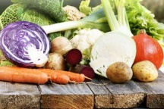](https://www.google.at/url?sa=i&rct=j&q=&esrc=s&source=images&cd=&cad=rja&uact=8&ved=0ahUKEwiD86Pu6b3XAhVJ6KQKHV-QBu4QjRwIBw&url=https://www.gutekueche.at/broccolicremesuppe-rezept-2118&psig=AOvVaw1_41dHljPW78xmKx8cZX2r&ust=1510740710815327)[](http://kraeuterparadies.net/)[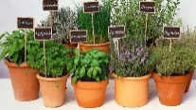](http://www.google.at/url?sa=i&rct=j&q=&esrc=s&source=images&cd=&cad=rja&uact=8&ved=0ahUKEwjgvPrR6r3XAhUJpaQKHXPDBSoQjRwIBw&url=http://www.ndr.de/ratgeber/garten/nutzpflanzen/Leckere-Kuechenkraeuter-im-Winter-ziehen,kraeuter327.html&psig=AOvVaw2vCgFviJqPO6vRb4rKbP7w&ust=1510740881412693)

**Ein Kräuter-/Wintergemüse-Kochkurs**

fand am **Montag, 12. Februar 2018** im Kräuterparadies bei Wilbirg Benischek statt. Nach Kennenlernen der Kräuter und Gemüse wurde eifrig gekocht und anschließend in gemütlicher Runde gegessen. Alle Teilnehmer waren erstaunt über die Sortenvielfalt und die intensiven Farben der saisonalen Wintergemüse. [www.kraeuterparadies.net](http://www.kraeuterparadies.net)

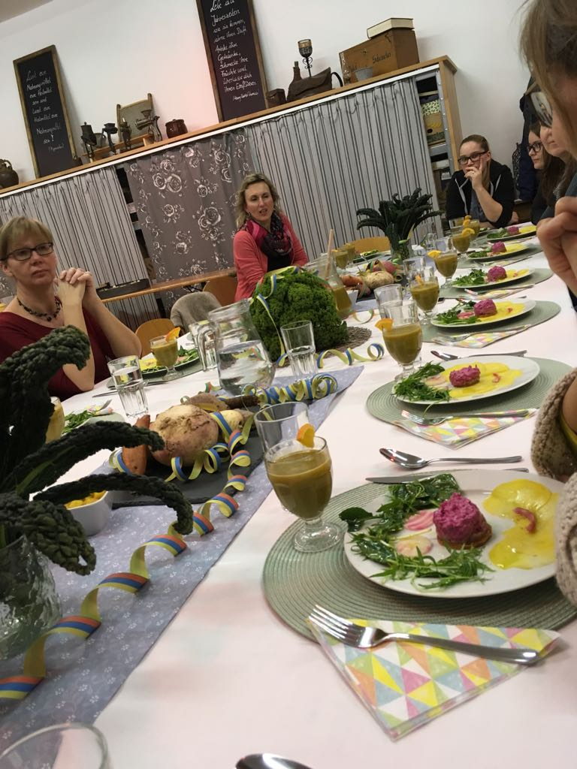Das Menü war eine echte Freude für Gaumen und Auge!!

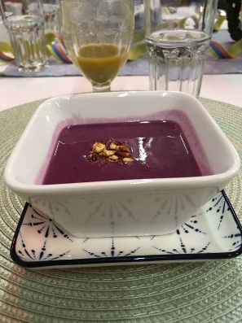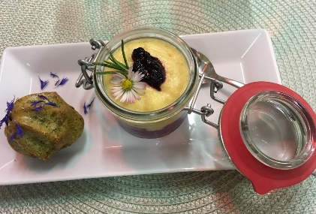

Mit Kräutern gedeckte Essenstafel

**Kirtag – Freitag, 4. Mai 2018:**

Am Aktiv-Stand der Gesunden Gemeinde war ordentlich was los!

Gesunde Vitamine wurden verteilt und jeder Besucher erhielt ein gratis Gesundheitslos. Die so gewonnenen Fitness-/Gesundheitsübungen konnten sofort in die Tat umgesetzt werden – zusätzlich gab es auch Infos zu Bewegungsangeboten und Gesundheitsthemen.

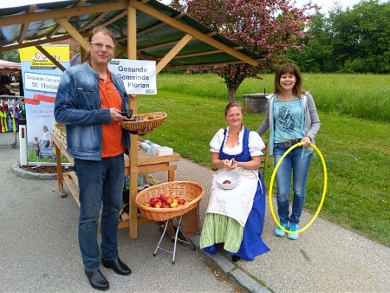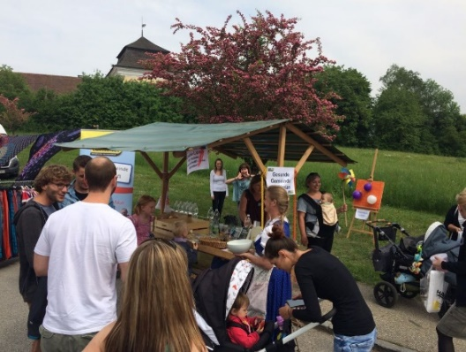

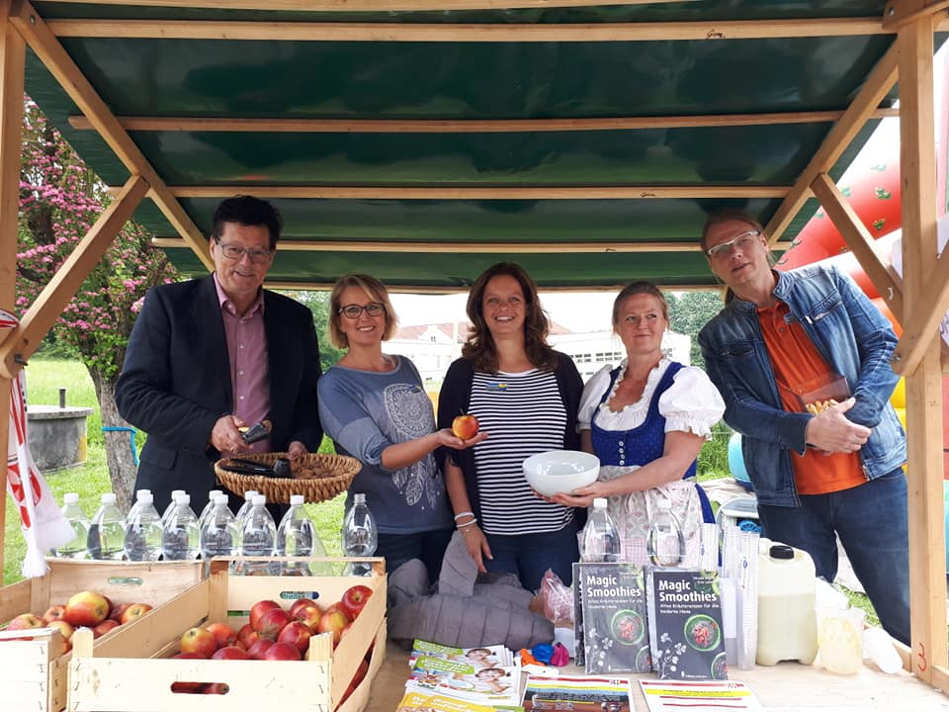

**Ferienpassveranstaltung 2018:**

Kinderkochkurs mit der Seminarbäurin Wilbirg Benischek am 20. Juli 2018

Bogenschießen: abgesagt aufgrund von Schlechtwetter

Schmankerlroas am 8.September 2018

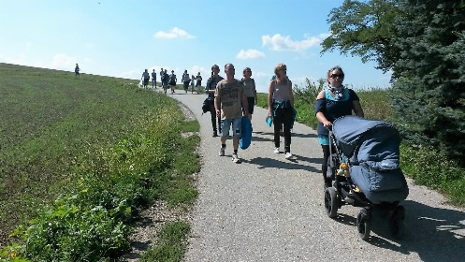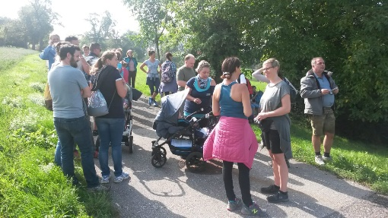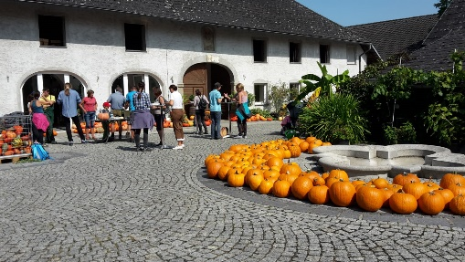

In Zusammenarbeit mit dem Katholischen Bildungswerk (kbw) fandenim **Gesunden Monat November** wieder **vier interessante Vorträge** statt**.**

**Frauenherzen schlagen anders** (Dr. Gunda Buchmayr) am 05.11.2018,

**Seele und Immunsystem – ein starkes Paar** (Ulrike Lukas) am 12.11.2018,

**NetDoctor –wie viel Glauben schenke ich Doktor Google?** (Patricia Groiß-Bischof) am 19.11.2018 und

**„Vergesslich, dement? – Wie verhält man sich richtig?“** (Jennifer Nieke) am 26.11.2018. Foto privat

[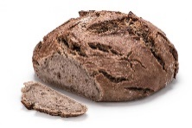](https://www.google.at/url?sa=i&rct=j&q=&esrc=s&source=images&cd=&cad=rja&uact=8&ved=2ahUKEwjjna3I-_beAhVB-aQKHWO1BZIQjRx6BAgBEAU&url=https://www.reichlbrot.at/produkte/nussbrot&psig=AOvVaw3NdRy-9dq-Q5RABFshS23u&ust=1543490154539072)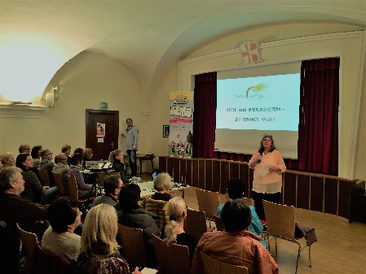

Wie immer waren die Vorträge äußerst informativ,

und durch eine Prise Humor auch unterhaltsam.

[](https://www.google.at/url?sa=i&rct=j&q=&esrc=s&source=images&cd=&cad=rja&uact=8&ved=2ahUKEwiMjIG--vbeAhVQM-wKHbAqBloQjRx6BAgBEAU&url=https://www.marions-kochbuch.de/index/0998.htm&psig=AOvVaw1K_ZqbqIgfBmsEK64wdA0Z&ust=1543489983224744)Nach den Vorträgen konnten sich die Teilnehmer

bei Saft und Nussbrot noch austauschen bzw.   
auch die Vortragenden persönlich ansprechen.

12.11.2018 Seele und Immunsystem – ein starkes Paar

**2017**

Am Donnerstag, 27. April 2017 fand im Kräuterparadies Benischek der von der Gesunden Gemeinde organisierte Kräuterkochkurs statt. 14 Hobbyköchinnen zauberten aus vielen verschiedenen Wildkräutern schmackhafte Köstlichkeiten, die anschließend gemeinsam genossen wurden. Die Teilnehmer haben die Kräuter vor dem Kochen selbst gepflückt und dabei von der Kräuterpädagogin Mag. Wilbirg Benischek viel Interessantes und Wissenswertes erfahren.   
Ein echt gschmackiger Abend!

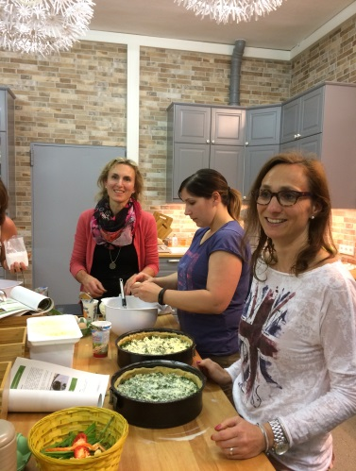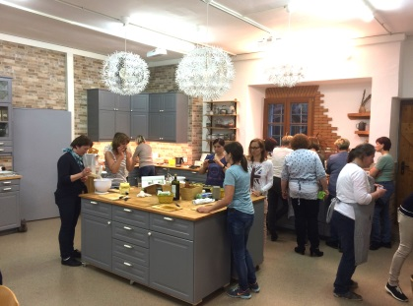

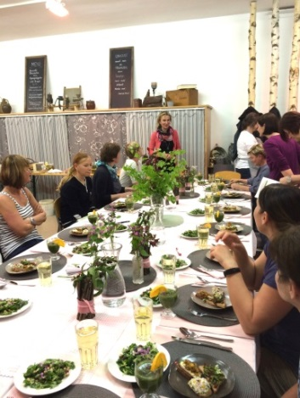

[www.kraeuterparadies.net](http://www.kraeuterparadies.net)

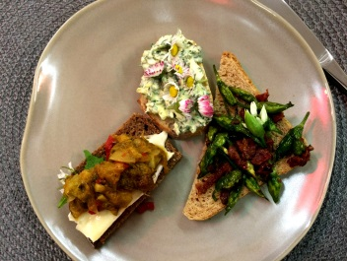

[](http://kraeuterparadies.net/)

***FLORIANER GESUNDHEITSTAG***

*Der 2. Florianer Gesundheitstag fand am Samstag, 24. Juni 2017, von 9-13 Uhr, in der Florianhalle statt.*

*Zum Thema „Sicher auf Schritt und Tritt“ gab es eine motorischer Testung und Beratung für Bewegungssicherheit im Alltag. Herr Hannes Trinkl hielt einen Impulsvortrag über sein Leben und viele Aussteller und Vereine aus dem Gesundheitsbereich präsentierten ihr Angebot, u.a. konnte man sich einer Blutdruck- und Blutzuckermessung sowie einem Hör- und Sehtest unterziehen.*

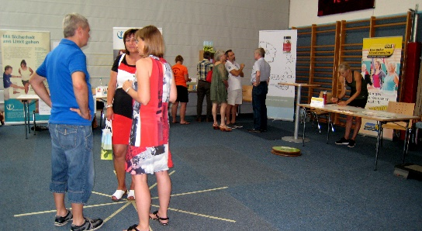*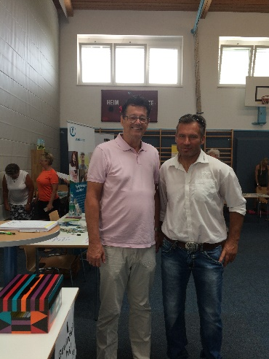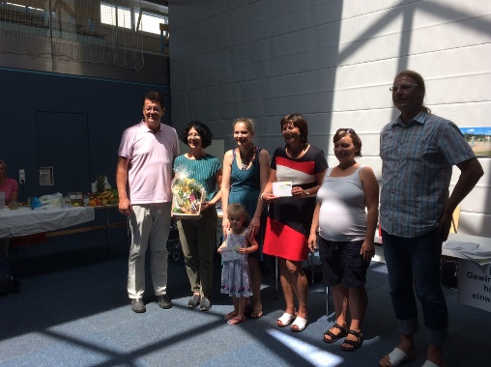Der Florianer Laden verköstigte uns und beim kniffligen Gesundheitsquiz gab es tolle Preise zu gewinnen!****Ein gesunder und informativer Vormittag für die gesamte Bevölkerung!****Preisträger Quiz – Gesundheitstag AKL Buchegger mit Hannes Trinkl Interessierte BesucherInnen*

***Ferienpassveranstaltungen der Gesunden Gemeinde:***

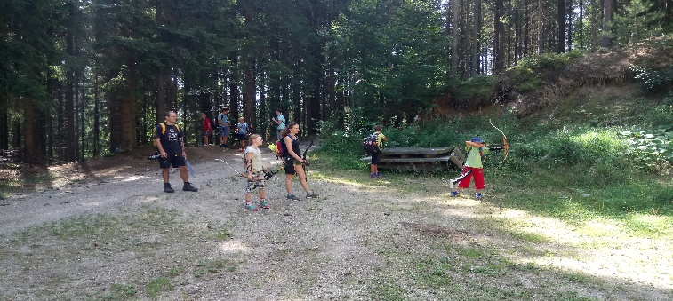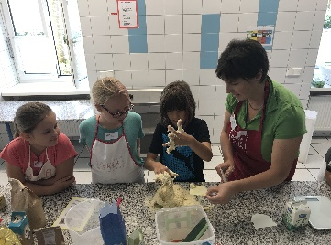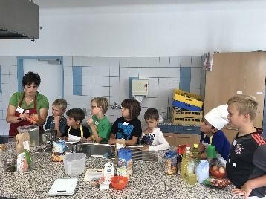

***27.7.2017: Kinderkochkurs – Kunterbunter Knödelspaß 26.8.2017: Bogenschießen***

**RÜCKENAKTIV – GESUNDER RÜCKEN**

Ab Donnerstag, 21. September von 18:00 bis 18:55 Uhr im Turnsaal der Volksschule St. Florian

€ 60,-- (für 10 KE bis 30.11.2017);

Anmeldung: 07224-40980 (Einstieg nach Platzverfügbarkeit jederzeit möglich)

Trainerin: Physiotherapeutin Laura Freimund

**GESUNDER MONAT NOVEMBER**

Auch heuer fanden wieder jeden Montag im November „gesunde“ Vorträge im Pfarrsaal statt. Die vielen, interessierten Besucher wurden von den Vortragenden zum jeweiligen Thema umfassend und anschaulich informiert. Am Vortragsende war stets genügend Zeit um Fragen zu stellen und im Anschluss konnten sich die Besucher bei einem gesunden Gläschen Saft untereinander noch austauschen.

06.11.2017: OA Dr. Poulios (Orthopäde) zum Thema Gelenksgesundheit

13.11.2017: „Gesundheits-Kabarett  von Herrn Gerhard Birsak „I hob koa Zeid – Jammern auf höchster Ebene“

20.11.2017: OA Dr. Gerhard Müllner (Sehschule der BH Brüder in Linz) zum Thema Augengesundheit

27.11.2017: Dr.in Tamara Aberham zum Thema „Bewegung ist Leben“

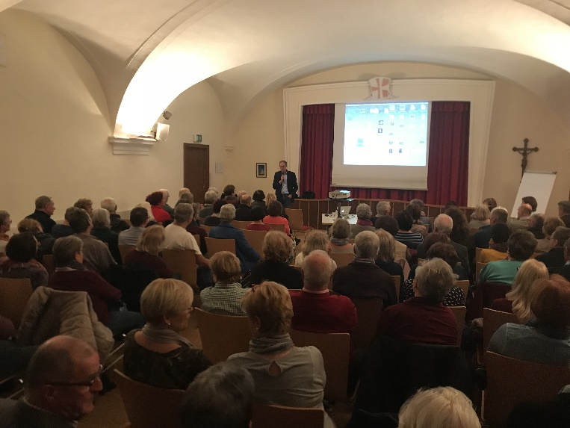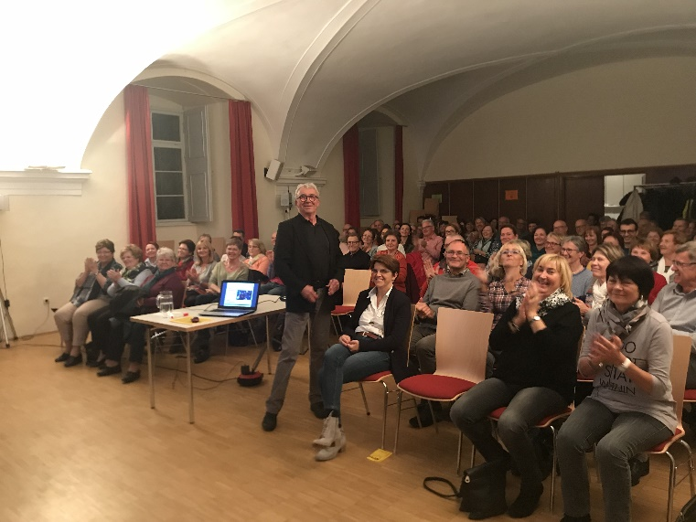Die Gesunde Gemeinde freut sich, dass dieses Angebot so gut angenommen wurde!

*6.11.2017: Orthopäde Dr. Nikos Poulios* *13.11.2017: Coach/Kabarettist Gerhard Birsak*

*Weiters hat die Gesunde Gemeinde im Jahr 2017 beide Kindergärten mit dem Ankauf von Gesundheits-hockern sowie mit der Kostenübernahme von Waldtagen unterstützt. Ein Dankeschön von der Kindergartenleitung dafür!*

**2016**

Saver Internet-Workshop – Volksschule St. Florian

Charity-Aktion – Rote Nasen Cliniclows (Florianerball)

**11. April 2016:** Getreidekochkurs mit Seminarbäuerin Fr. Strasser in der Schulküche der Neuen Mittelschule St. Florian, 18 - 21 Uhr

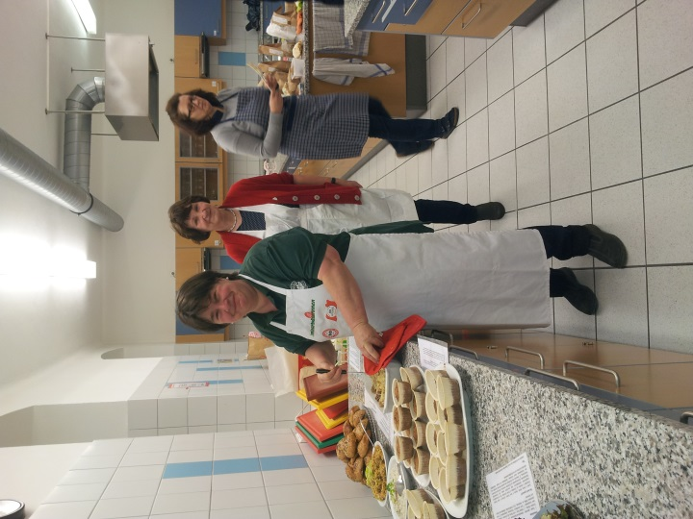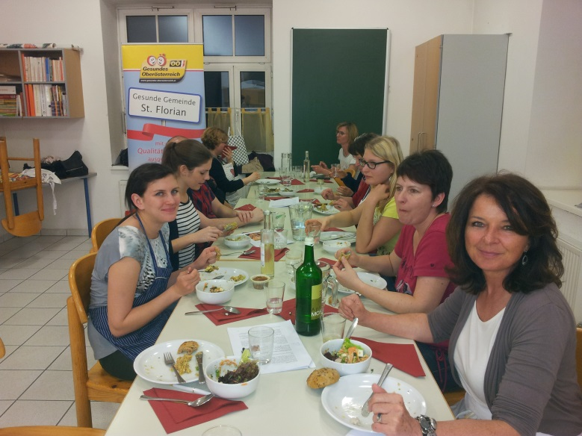

**18. Juli: Ferienpass – Pizza – selbstgemacht**

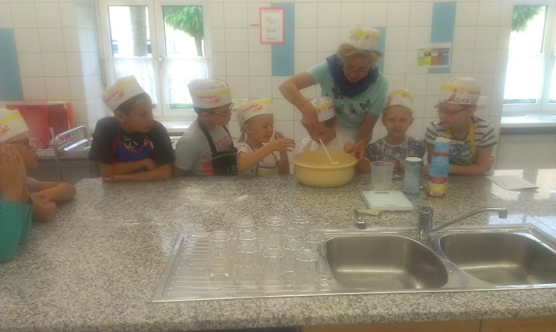

**20. August: Ferienpass – Bogenschießen**

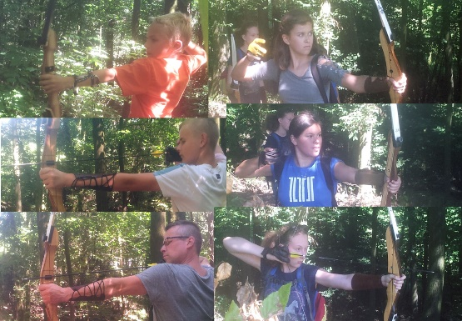

**Schmankerlroas der Gesunden Gemeinde am 8. Oktober 2016**

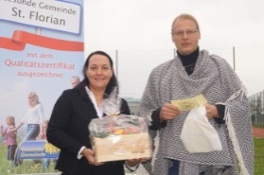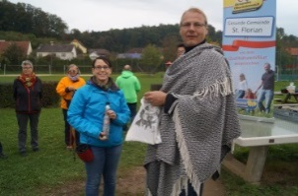35 Genießer und Genießerinnen wanderten mit Vertretern der Gesunden Gemeinde durch   
die wunderschöne Landschaft von St. Florian. Auf der Strecke vom Marktplatz über den   
Kogel nach Samesleiten konnten bei 3 Betrieben lokale Schmankerl probiert werden. Der   
Florianer Laden bewirtete uns mit belegten Brötchen, Säften und Most, beim Kürbishof   
Metz wurden wir mit Kürbissuppe und Kürbisstrudel verwöhnt und der süße Abschluss   
erfolgte beim Betrieb Wurm & Wurm, mit hausgemachten Mehlspeisen, Äpfel, Säften   
und Glühmost. Auch erhielten wir interessante Informationen über die Florianer Direkt-  
vermarkter. Begleitet wurde die Schmankerlroas von einem Gewinnspiel, wo Wissen über   
die besuchten Betriebe von Vorteil war. 3 Gewinner konnten sich so am Veranstaltungsende

über Preise vom Florianer Laden, Kürbishof Metz sowie Wurm & Wurm freuen.

Eine gelungene Herbstveranstaltung, die wir in anderen Ortsbereichen gerne wiederholen

möchten.

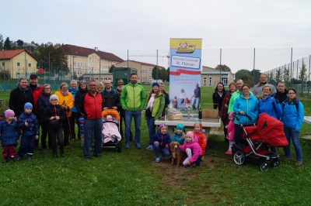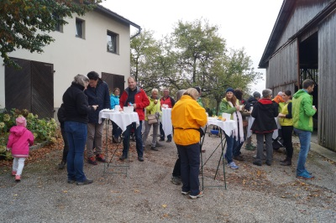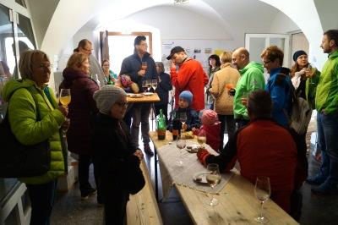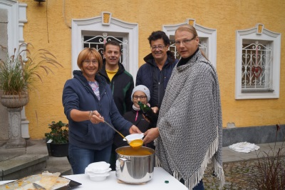

**Gesunder Monat November - Vortragsreihe 2016 (jeweils montags um 19:30 Uhr)**

Unsere Vorträge wurden von vielen Florianerinnen und Florianern besucht. Sie waren interessant, informativ, man durfte sich was merken, lachen und mitmachen. Bei guter Stimmung konnte jeder Besucher sich das eine oder andere mitnehmen.

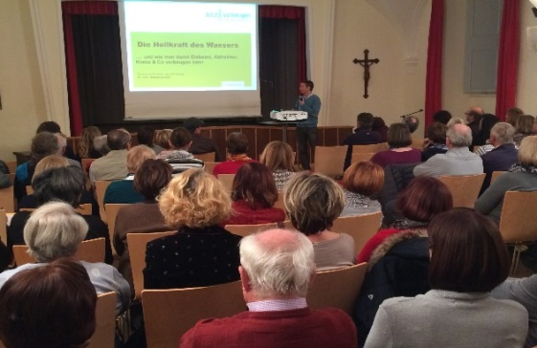07.11.2016 Die Leber, chemische Zentrale unseres Körpers

Priv.-Doz. OA Dr. Andreas Maieron

14.11.2016 Unser Wasser – Heilmittel für den ganzen Körper

Dr. Markus Stöcher

21.11.2016 Ich weiß, was ich ess

Frau Jacqueline Stolk, BSc

28.11.2016 „Merk dirs – einfach!“

Gedächtnistraining und Merktechniken

Frau Bettina Presenhuber

Ankauf von Spielfahrzeugen für den neuen Kindergarten in Rohrbach.

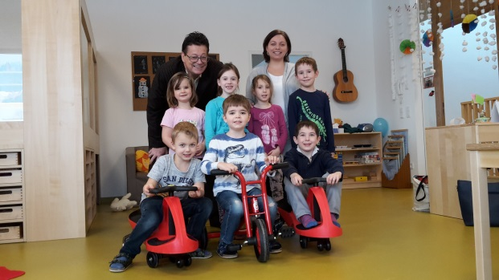

Die Kinder des neuen Kindergartens

in Rohrbach/St. Florian haben bereits

viel Freude und Spaß mit den

von der „Gesunden Gemeinde“

gesponserten Spielfahrzeugen

und bedanken sich sehr herzlich.

**AKTIVITÄTEN 2015:**

**22.08.2015:** 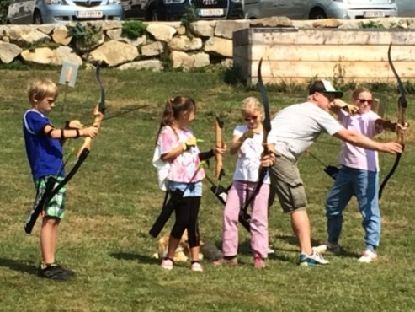Ferienpass: Bogenschießen in Alberndorf

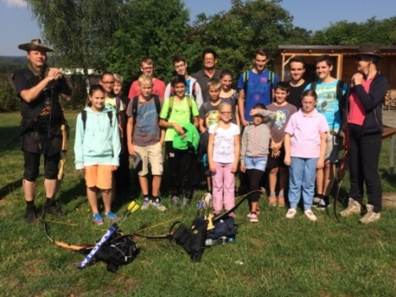

**25.7.2015: Marktplatzbrunch (von 9-13 Uhr) am Marktplatz**

Im Zuge der Initiative „Mahlzeit miteinand“ fand am 25.7.2015 der Marktplatzbrunch der Gesunden Gemeinde statt (zeitgleich mit der Eröffnung des Florianer Ladens).

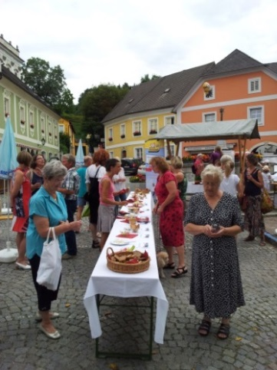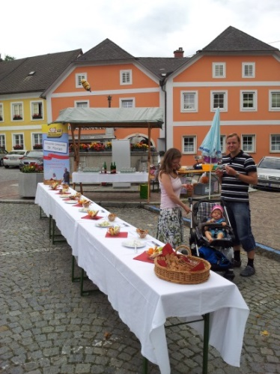

Gesunder Monat November (Vortragsreihe im Pfarrsaal St. Florian, Beginn jeweils um 19:30 Uhr):  
Montag, 16.11.2015: Erna Wacha-Egger, Bewusstseinsberaterin „Was zählt wirklich im Leben“

Montag, 23.11.2015: Mag. Stefan Ofner, Psychologe, Institut für neue Autorität

„Wachsam Sorgen – Eltern stärken“

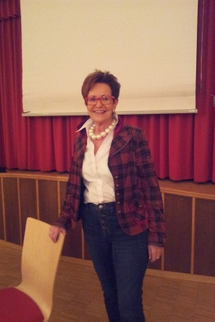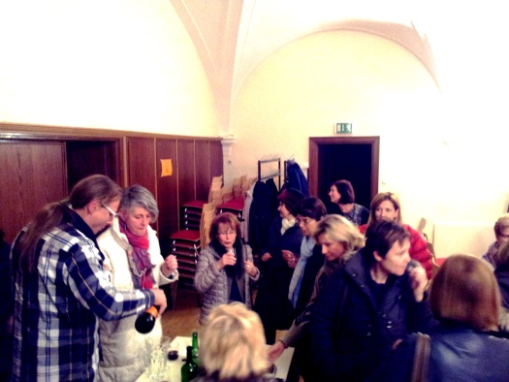Montag, 30.11.2015: Gertraude Reitinger, Dipl. Coaching, Heilpraktikerin, „Die Kraft der Gedanken“

Ankauf von je einer Getreidemühle für jeden Kindergarten.

Ankauf Matte für Schülerhort

**Gesunde Volksschule (spezielle Turnstunden bis 2014/2015)**